高二下化学小练（73）
1．具有下列电子排布的原子中最难形成离子键的是( )
A．1s²2s²2p² B．1s²2s²2p⁵
C．1s²2s²2p⁶3s² D．1s²2s²2p⁶3s¹
2.下列关于离子键的说法中错误的是( )
A．离子键没有方向性和饱和性
B．非金属元素组成的物质也可以含离子键
C．形成离子键时离子间的静电作用包括静电吸引和静电排斥
D．因为离子键无饱和性，故一种离子周围可以吸引任意多个带异性电荷的离子
3. (2018·南京期中)MgO、Rb₂O、CaO、BaO四种离子晶体熔点的高低顺序是( )
A．MgO＞Rb₂O＞BaO＞CaO
B．MgO＞CaO＞BaO＞Rb₂O
C．CaO＞BaO＞MgO＞Rb₂O
D．CaO＞BaO＞Rb₂O＞MgO
4.(2018·长沙期中)如图为NaCl和CsCl的晶体结构，下列说法错误的是( )
INCLUDEPICTURE "E:\\司瑞晴\\2019\\同步\\化学\\苏教选3 江苏\\新建文件夹\\3-46.TIF" \* MERGEFORMATINET INCLUDEPICTURE "\\\\司瑞晴\\e\\司瑞晴\\2019\\同步\\化学\\苏教选3 江苏\\全书完整的Word版文档\\3-46.TIF" \* MERGEFORMATINET INCLUDEPICTURE "C:\\Users\\Administrator\\Desktop\\导学单、网站材料、周练\\网站\\结构\\3-46.TIF" \* MERGEFORMATINET INCLUDEPICTURE "C:\\Users\\Administrator\\Desktop\\导学单、网站材料、周练\\网站\\结构\\3-46.TIF" \* MERGEFORMATINET 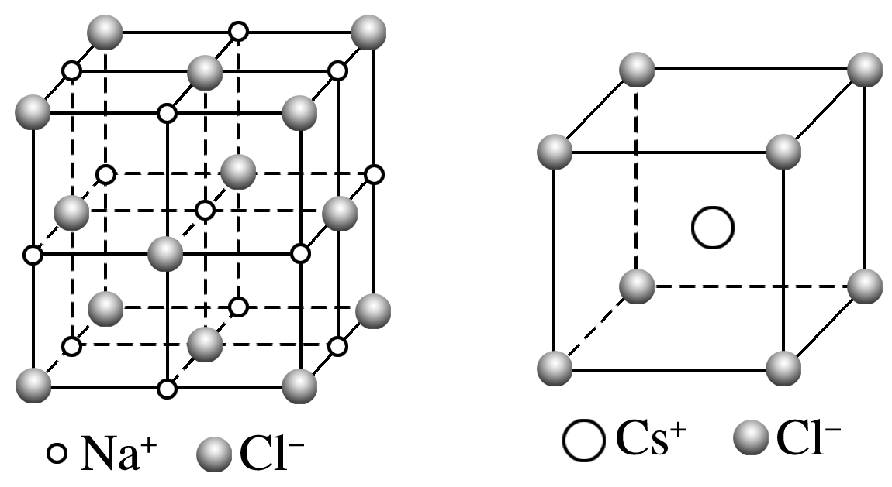
A．NaCl和CsCl都属于AB型的离子晶体
B．NaCl和CsCl晶体中阴、阳离子个数比相同
C．NaCl和CsCl晶体中阳离子的配位数分别为6和8
D．NaCl和CsCl都属于AB型的离子晶体，所以阳离子与阴离子的半径比相同
5. 下列性质适合于离子晶体的是( )
A．熔点1 070 ℃，易溶于水，水溶液能导电
B．熔点10.31 ℃，液态不导电，水溶液能导电
C．能溶于CS₂，熔点112.8 ℃，沸点444.6 ℃
D．熔点97.81 ℃，质软，导电，密度0.97 g·cm^{－3}
6．在冰晶石(Na₃[AlF₆])晶胞中，[AlF₆]^{3－}占据的位置相当于NaCl晶胞中Cl－占据的位置，则冰晶石晶胞中含Na＋数为( )
A．12个 B．8个 C．4个 D．3个

7．在下列离子晶体空间结构示意图中， INCLUDEPICTURE "E:\\司瑞晴\\2019\\同步\\化学\\苏教选3 江苏\\新建文件夹\\3-50A.TIF" \* MERGEFORMATINET INCLUDEPICTURE "\\\\司瑞晴\\e\\司瑞晴\\2019\\同步\\化学\\苏教选3 江苏\\全书完整的Word版文档\\3-50A.TIF" \* MERGEFORMATINET INCLUDEPICTURE "C:\\Users\\Administrator\\Desktop\\导学单、网站材料、周练\\网站\\结构\\3-50A.TIF" \* MERGEFORMATINET INCLUDEPICTURE "C:\\Users\\Administrator\\Desktop\\导学单、网站材料、周练\\网站\\结构\\3-50A.TIF" \* MERGEFORMATINET 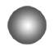代表阳离子，代表阴离子。若M代表阳离子，N代表阴离子，则化学式为MN₂的晶体结构是( )
INCLUDEPICTURE "E:\\司瑞晴\\2019\\同步\\化学\\苏教选3 江苏\\新建文件夹\\3-50.TIF" \* MERGEFORMATINET INCLUDEPICTURE "\\\\司瑞晴\\e\\司瑞晴\\2019\\同步\\化学\\苏教选3 江苏\\全书完整的Word版文档\\3-50.TIF" \* MERGEFORMATINET INCLUDEPICTURE "C:\\Users\\Administrator\\Desktop\\导学单、网站材料、周练\\网站\\结构\\3-50.TIF" \* MERGEFORMATINET INCLUDEPICTURE "C:\\Users\\Administrator\\Desktop\\导学单、网站材料、周练\\网站\\结构\\3-50.TIF" \* MERGEFORMATINET 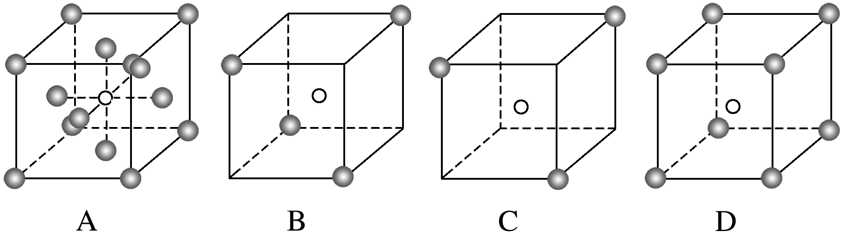

8．(不定项)钡在氧气中燃烧时得到一种钡的氧化物晶体，其晶胞的结构如图所示，下列有关说法中不正确的是( )
INCLUDEPICTURE "E:\\司瑞晴\\2019\\同步\\化学\\苏教选3 江苏\\新建文件夹\\L2.TIF" \* MERGEFORMATINET INCLUDEPICTURE "\\\\司瑞晴\\e\\司瑞晴\\2019\\同步\\化学\\苏教选3 江苏\\全书完整的Word版文档\\L2.TIF" \* MERGEFORMATINET INCLUDEPICTURE "C:\\Users\\Administrator\\Desktop\\导学单、网站材料、周练\\网站\\结构\\L2.TIF" \* MERGEFORMATINET INCLUDEPICTURE "C:\\Users\\Administrator\\Desktop\\导学单、网站材料、周练\\网站\\结构\\L2.TIF" \* MERGEFORMATINET 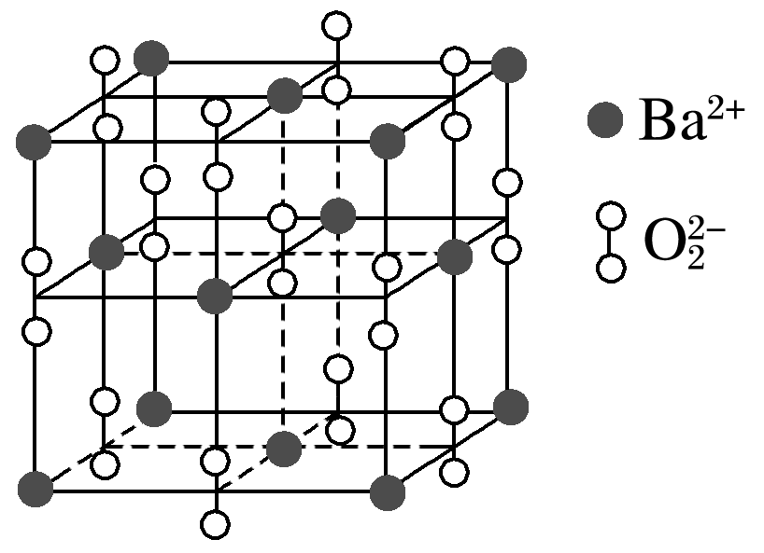
A．该晶体属于离子晶体
B．晶体的化学式为BaO
C．该晶体的晶胞结构与CsCl相似
D．与每个Ba^{2＋}距离相等且最近的Ba^{2＋}共有12个

9．(2018·江苏盘湾中学、陈洋中学高二期中联考)A、B为两种短周期元素，A的原子序数大于B，且B原子的最外层电子数为A原子最外层电子数的3倍。A、B形成的化合物是中学化学常见的化合物，该化合物熔融时能导电，试回答下列问题：
(1)A、B的元素符号分别是__________、____________。
(2)写出A、B元素形成的化合物的电子式：____________________________________。
(3)A、B所形成的化合物的晶体结构与氯化钠晶体结构相似，则每个阳离子周围吸引了____________个阴离子；晶体中阴、阳离子个数之比为____________。
(4)A、B所形成化合物的晶体的熔点比NaF晶体的熔点________(填“高”或“低”)，其判断的理由是____________________________________________________________________
________________________________________________________________________。

